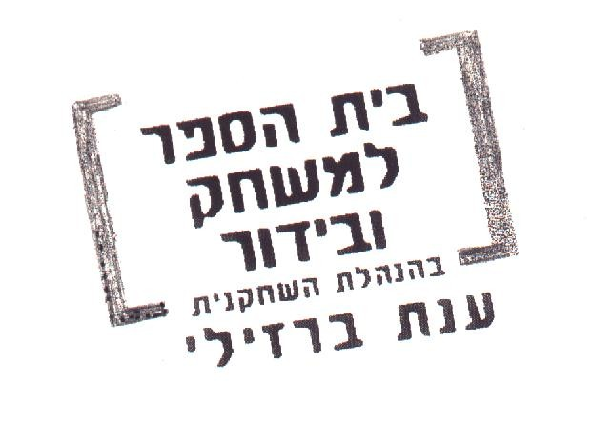
מלקום הקטן-דיוויד האליוול.

נשים נמשכות אלי, הן מוצאות בי משהוא. כנראה שאני מושך את כל סוגי הנקבות. מזבניות קטנות ביישניות ועד לטיפוס האינטלקטואלי הנועז. יש לי מין מגנט פנימי שמדביק אותן אלי. הן מריחות את הפרא הקדום שבי, אפילו נשים נשואות, עם ילדים אפילו. הן נמשכות אלי. לפעמים אני מנסה להתאפק, כי אני יודע איזה הרס וחורבן אני מביא עליהן אבל שום דבר לא עוזר. אני נאלץ להיכנע לכוח השטני שתובע את חלקו בכל פה. אישה אחת לא מסוגלת לספק אותי זמן רב ואני מוכרח למצוא לי עוד ועוד. פגשתי אחת באיזה מסיבה. היא היתה נשואה לאיזה נגן ג'אז שבא מלידס. היה בה משהוא כושי כזה. אתם יודעים, אפשר להרגיש. היה לה מין עור שזוף ועיניים כהות פראיות ושפתיים כאלה עבות חושניות. והיו לה גם שדיים כבדים מתנשאים, מותניים צרים וזוג ירכיים עגולות פוריות שהיא היתה מניעה מצד לצד. היא לבשה מין כזאת שימלה קצרצרה מתוחה על כל הגוף, בלי שום דבר מתחת - את זה גיליתי אחר-כך. השימלה היתה מתוחה עליה כמו עור של תוף והיא התנועעה בריתמוס משגע, כמו איזו פנתרית שחורה.
אהההההההה, טוב, אז כשאני הגעתי לשם, היא עמדה ככה לבדה, בצד כזה. ראיתי שהיא משתעממת בחברת כל הלבנים החיוורים האלה, עם כל המעצורים שלהם. ואז היא פתאום ראתה אותי! זה קרה לנו תיכף ממבט ראשון, זרם חשמלי עבר ביננו, העיניים שלנו נפגשו, היא בבת אחת השתנתה. טוב, חשבתי לעצמי, ניתן לעניינים להתפתח באופן טבעי. אני אחכה שהיא תיגש אלי. אני לא אקל עליה את המלאכה. לא יזיק אם היא תתאמץ קצת לצוד אותי. אז ניגשתי ולקחתי משהוא לשתות, וקישקשתי לי עם כל מיני אנשים, בצד השני של החדר. לא הסתכלתי לכיוון שלה, אבל כל הזמן חשתי את נוכחותה. הרגשתי שהיא מתקרבת, שהיא נמשכת אלי בכוח איתנים ובאמת כמו שאני מסתובב, אני רואה אותה על-ידי, מתנשמת ורועדת. לא דיברנו מילה, לא היה צורך בכל המילים הנדושות. לפני שידענו מה קורה, מצאנו את עצמנו דבוקים ואחוזים זה בזה. נגסנו אחד את השני ברעבתנות, הלשונות התפתלו בתוך לחות חושנית, התעוותו והסתבכו כמו שני נחשים נרגזים. היא פתאום נעצה בי את השיניים, ונשכה אותי נשיכה עמוקה מהממת. שטף אותי גל של כאב חריף, אבל לא כאב מהסוג הרגיל, זאת היתה להבה שזינקה מתוך הקרביים והלמה בתוכי כמו אלפי פטישים. לפני שהספקתי לחשוב, כבר היינו למעלה בחדר השינה. והיא אמרה, "עשה לי הכל, תכאיב לי, קרע אותי, קרע אותי, תן לי להרגיש". ואני אומר אני אומר אני אומר "מה את רוצה שאני אעשה" והיא מתחילה לתלוש את הבגדים שלי. היא קורעת מעלי את החולצה ואנחנו נופלים יחד, על המיטה, נקרעים נקרעים. ואני שומע את תופי הטם-טם של אבותיה, הולמים באוזני, בתוך דמי, בתוך חלצי. אדרסילד שקעה בערפל. יורקשיר נעלמה. המאה העשרים. נשאר רק הרגע הזה. קיימת רק הוויה פראית, ראשונית. שם בחדר ההוא. רק הכבשן הזה, רק הלהט הזה, רק...

ביה"ס: דרך בגין 98 תל אביב
טל: 03-5251064 פקס: 03-6240220
www.dramacomedy.co.il

